Consultas Funciones de Texto
- Mostrar los nombres y apellidos de los pacientes convertidos completamente a minúsculas (LOWER). 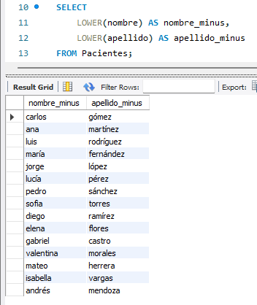
- Generar una columna llamada codigo_paciente que concatene las iniciales o el texto "PAC-" con el ID del paciente (ej. "PAC-1").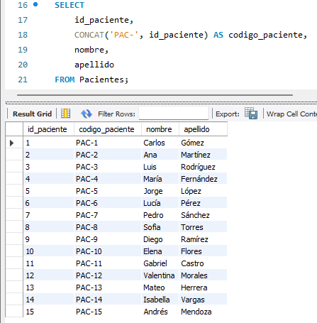
- Obtener el nombre de los médicos y la cantidad de caracteres que tiene su apellido (LENGTH). 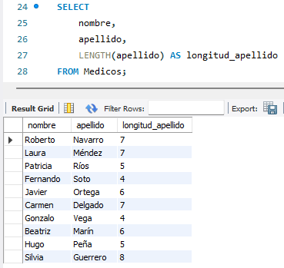
- Extraer los primeros 5 caracteres del diagnóstico en la tabla Historiales_Medicos usando SUBSTRING. 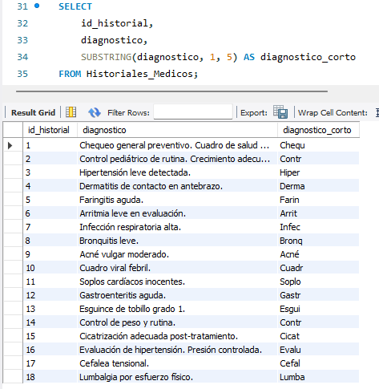
- Mostrar los diagnósticos de los historiales médicos reemplazando la palabra "aguda" por "severa" usando REPLACE. 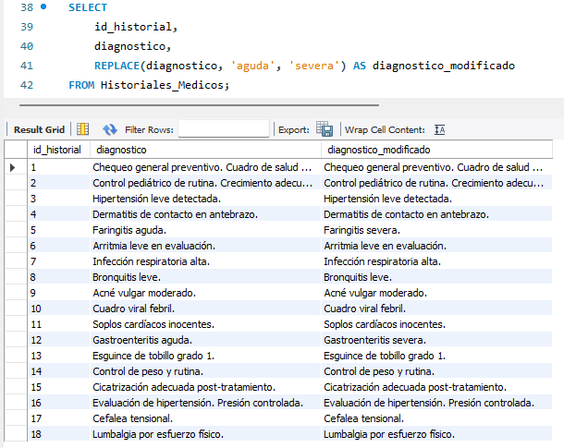
- Mostrar el número de teléfono de los pacientes reemplazando los guiones '-' por espacios en blanco ' '. 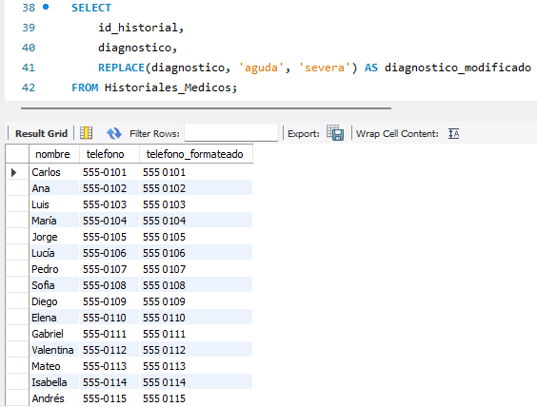
Funciones de Fecha y Hora
- Obtener la fecha y hora actual del servidor usando NOW().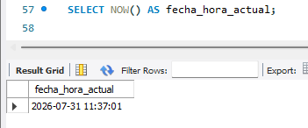
- Mostrar solo las citas que hayan sido agendadas en el año 2026 evaluando con la función YEAR(). 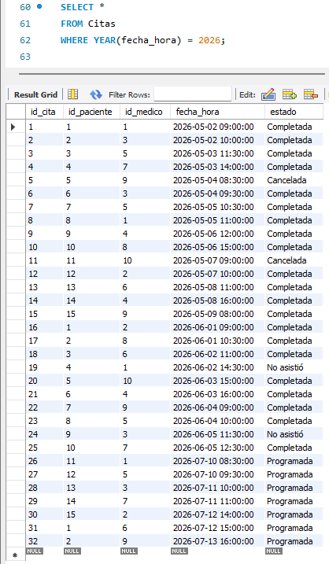
- Mostrar las citas que hayan sido agendadas en el mes de mayo (Mes 5) usando MONTH().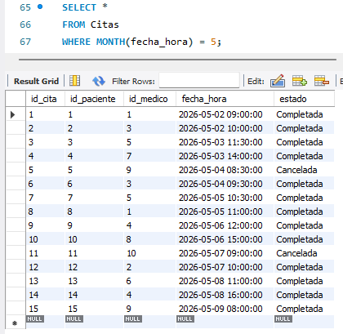
- Obtener el día del mes (DAY) en el que nacieron todos los pacientes. 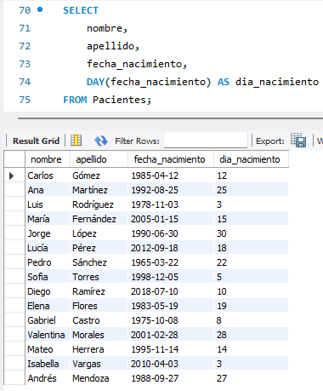
- Calcular cuántos días faltan o han pasado entre la fecha de cada cita y la fecha actual usando DATEDIFF(). 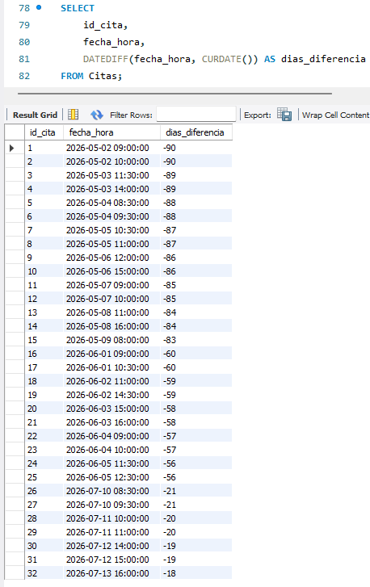
- Mostrar las fechas de las citas sumándole 2 horas a cada fecha original usando DATE_ADD().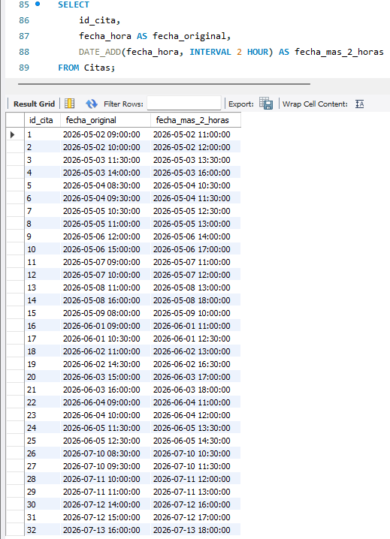
- Filtrar las citas que corresponden al día 2 de cualquier mes usando DAY(fecha_hora) = 2. 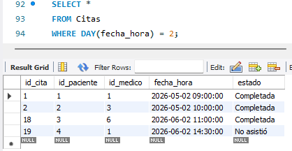
Funciones Numéricas y Operaciones
- Calcular el año aproximado de nacimiento de cada paciente restando YEAR(CURDATE()) - YEAR(fecha_nacimiento). 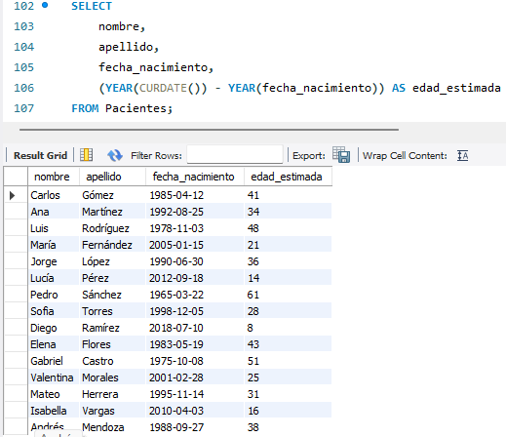
- Dado el cálculo hipotético de un costo médico con decimales (ej. 125.786), usa ROUND() para redondearlo a 2 decimales. 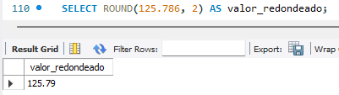
- Obtener el número entero inferior (FLOOR) y superior (CEIL) de un número decimal de prueba. 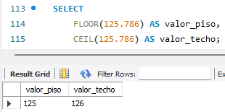
- Obtener las citas cuyos IDs sean pares usando el operador de módulo MOD(id_cita, 2) = 0. 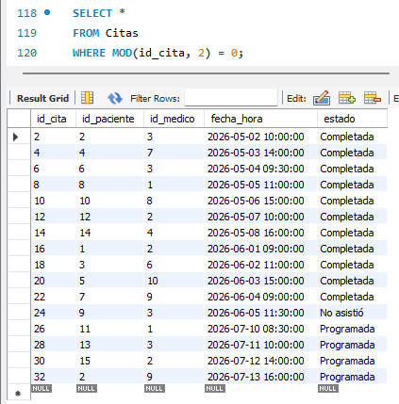
Manejo de Valores Nulos
- Mostrar la lista de pacientes, y si su teléfono es NULL, mostrar la palabra 'Sin Registrar' usando IFNULL().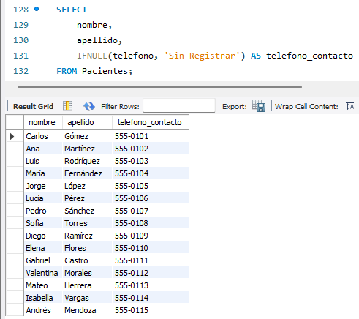
- Mostrar los historiales médicos usando COALESCE() para asegurar que ningún tratamiento aparezca como NULL. 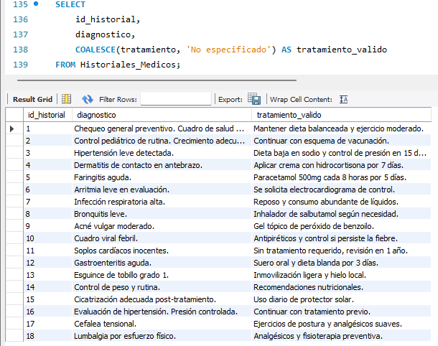
- Obtener los nombres de las especialidades, y si la descripción es NULL, mostrar 'Sin descripción disponible'. 